Pressinformation
Nya hansgrohe Raindance E duschar imponerar med markant design och speciellt strålmönster
hansgrohe Raindance E: huvuddusch i nytt format
hansgroheRaindanceE_OverheadShower_People01
Copyright: Hansgrohe SE

Stockholm, april 2018. Kvadratisk, elegant, uttrycksfull: Den nya hansgrohe Raindance E duschen är ett markant blickfång i det moderna badrummet. Tillsammans med Phoenix Design har hansgrohe skapat huvudduschar och duschsystem som kombinerar stora ytor med de bästa materialen och sofistikerad vattenprestation. Produkterna kan upplevas på Nordbygg-mässan i Stockholm 10-13 april 2018.
Förbättrad Air-teknologi
Tack vare förbättrad Air-teknologi bjuder den kvadratiska 30 x 30 cm stora huvudduschen på stora och mjuka droppar. I mitten sitter öppningarna tätt och ger en intensiv stråle som är bra till att skölja ut schampo med. Mot kanten är det större avstånd mellan hålen vilket ger en skön och avslappnande stråle. Duschen finns både för vägg- och takmontage samt i en version med 40 x 40 cm strålskiva som smälter samman med taket till en storslagen duschhimmel. Alla varianter fås också med EcoSmart-teknologi som reducerar vattenförbruket till ca nio liter i minuten.
Genomtänkt i minsta detalj
Raindance E Showerpipe duschsystemet förbinder den stora huvudduschen med en duschstång med glasfront, en handdusch med tre stråltyper och en termostat. Den 350 eller 600 mm breda termostaten fungerar samtidigt som hylla för schampoflaskor och har också en front av säkerhetsglas.
Inred badrummet som du önskar
Duschområdet kan inredas efter individuella önskemål med de talrika möjligheterna från hansgrohes Raindance E duschserie. Önskas bara en justerbar handdusch i badet är Unica’E duschsetet med en flat, glasbeklädd duschstång och höjd- och vinkeljusterbar hållare en elegant lösning. Duschstången fås i två längder. Också duschsystemets ShowerTablet termostat fås separat så armaturen med glasfront kan kombineras med en valfri handdusch och ev. huvuddusch eller med ett badkar.

hansgrohe är premiummärket för duschar, duschsystem, badrum och kökskranar i den internationella Hansgrohe Group. Med prisbelönta produkter formar hansgrohe vattnet i köket och badrummet. Här använder människor tid som är särskilt viktigt för dem - och upplever betydelsefulla ögonblick med vatten. hansgrohe utvecklar framtida lösningar till dessa förnöjsamma stunder, som kombinerar utmärkt design, kvalitet, hållbarhet och intelligenta funktioner för bästa komfort. hansgrohe gör vatten till en fantastisk upplevelse.
hansgrohe. Meet the beauty of water.
Läs mer om märket hansgrohe på:
www.facebook.com/hansgrohe www.twitter.com/hansgrohe_pr

Sanitetsbranchens designfrämste
I den aktuella Rankingen från det Internationale Forum Design (iF) av de bästa verksamheter i världen när det handlar om design, ligger Hansgrohe SE på en 6:e plats av ca 2000 verksamheter. Med 1040 poäng mer än andra verksamheter är armatur- och duschspecialisten från Schiltach före verksamheter som Audi, BMW och Apple och toppar ännu en gång design-hitlistan för sanitetsbranschen.
www.hansgrohe.se/design

Ytterligare information: | Hansgrohe AB  Tlf. 031-21 66 00  info@hansgrohe.se  www.hansgrohe.se
Bildöversikt
hansgrohe Raindance E
Ladda ned bilder i hög upplösning: www.mynewsdesk.com/se/hansgrohe
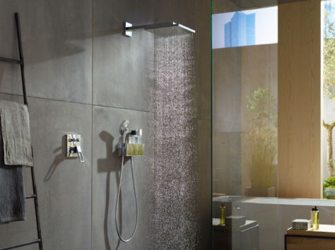 | 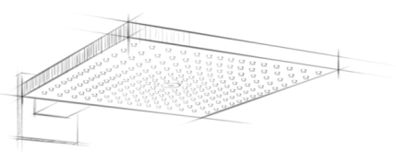  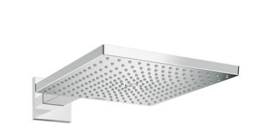
hansgroheRaindanceE_OverheadShower_Ambience01 | hansgroheRaindanceE_OverheadShower_  Design  hansgroheRaindanceE_OverheadShower
Copyright: hansgrohe / Hansgrohe SE | Copyright: hansgrohe / Hansgrohe SE
Tack vare förbättrad Air-teknologi bjuder den kvadratiska 30 x 30 cm stora huvudduschen på stora och mjuka droppar. I mitten sitter öppningarna tätt och ger en intensiv stråle som är bra till att skölja schampo ut med.

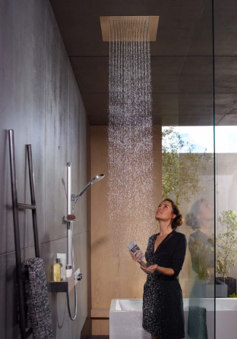 | 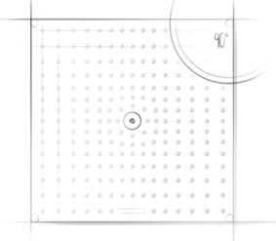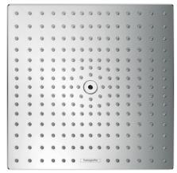
hansgroheRaindanceE_  OverheadShower_People02 | hansgroheRaindanceE_OverheadShowerConcealed_Design  hansgroheRaindanceE_OverheadShowerConcealed
Copyright: hansgrohe / Hansgrohe SE | Copyright: hansgrohe / Hansgrohe SE
Duschen fås i en version med 40 x 40 cm strålskiva som smälter samman med taket till en storslagen duschhimmel. Alla varianter fås också med EcoSmart-teknologi som reducerar vattenförbruket till ca nio liter i minuten.

 | 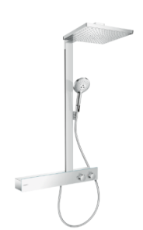
hansgroheRaindanceE_Showerpipe_People01 | hansgroheRaindanceE_Showerpipe
Copyright: hansgrohe / Hansgrohe SE | Copyright: hansgrohe / Hansgrohe SE
Raindance E Showerpipe duschsystemet förbinder den stora huvudduschen med en duschstång med glasfront, en handdusch med tre stråltyper och en termostat. Den 350 eller 600 mm breda termostaten fungerar samtidigt som hylla för schampoflaskor och har också en front av säkerhetsglas.

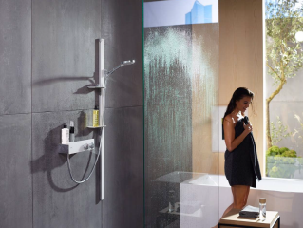 | 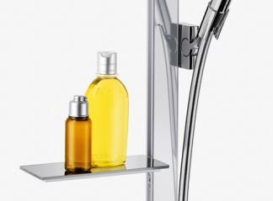 |  | 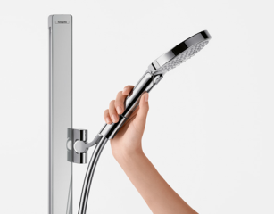
hansgroheUnicaEShowerSet_People01 | hansgroheUnicaEShowerSet_SoapDish |  | hansgroheUnicaEShowerSet_ShowerHolder
Copyright: hansgrohe / Hansgrohe SE |  | Copyright: hansgrohe / Hansgrohe SE |  | Copyright: hansgrohe / Hansgrohe SE
Önskas bara en justerbar handdusch i badet är Unica’E duschsetet med en flat, glasbeklädd duschstång och höjd- och vinkeljusterbar hållare en elegant lösning. Duschstången fås i två längder.

 | 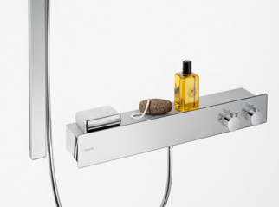 |  | 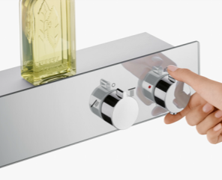
hansgroheUnicaEShowerSet_People02 | hansgroheShowerTablet350 |  | hansgroheShowerTablet_Detail
Copyright: hansgrohe / Hansgrohe SE |  | Copyright: hansgrohe / Hansgrohe SE |  | Copyright: hansgrohe / Hansgrohe SE

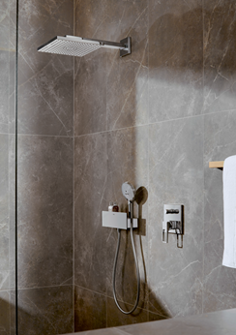
hansgroheRaindanceE_Metropol_  Ambience | hansgroheRaindanceE_RainSelect_  Ambience
Copyright: hansgrohe / Hansgrohe SE | Copyright: hansgrohe / Hansgrohe SE

Copyright: We must draw your attention to the fact that we have only limited usage rights for the images provided, all further rights however belong to the respective photographers. These images may therefore only be published free of charge if they clearly and expressly serve to portray or advertise the performances, products or projects of Hansgrohe SE and/or its brands (AXOR, hansgrohe). Any other form of publication requires the approval of the respective copyright owner and remuneration must be made in agreement with said copyright owner.

